Конспект непрерывно-образовательной деятельности для детей подготовительной группы
Образовательная область «Художественно-эстетическое развитие»
Тема: «Разноцветная осень»
Интегрированное занятие, в форме музыкальной гостиной.
Цель: развивать музыкально-эстетические потребности у детей.
Задачи.
- учить различать характер музыки, выразительные интонации мелодии, средства музыкальной выразительности.
- развивать у детей художественное восприятие произведений изобразительного искусства, познакомить детей с произведениями живописи И. Левитана «Золотая осень», А. Саврасова «Вечер. Перелет птиц», С. Потеха «Русская тройка», А. Стоев «Листопад»
- формировать эмоциональный словарь через умение выражать свои чувства при восприятии музыкальных и художественных произведений через слово.
- закрепить навыки певческого дыхания, продолжить работу над чистотой интонации, учить петь хором с солистом.
- развивать чувство ритма.
- закрепить в концертном исполнении хора с солистами песню З. Роот «Ах, какая осень».
- воспитывать любовь и интерес к музыке в ходе различных видов музыкальной деятельности.

Предварительная работа:
Просмотр мультфильма «Мудрые сказки тетушки Совы»: «Осенние заботы»: «Времена года - Октябрь», «Времена года – Ноябрь» , закрепление авторской песни «Ах, какая осень!» слова и музыка З. Роот, загадывание загадок о явлениях природы.
Материал и бутафория:
Фортепиано, музыкальный центр, металлофоны, колокольчики, репродукции картин, три магнитные доски, лукошко с картинками – разукрашками. Зал украшен бутафорскими осенними деревьями клена, рябины, дуба, по залу распределены осенние листочки из фетра.
Ход непосредственно-образовательной деятельности
Дети входят в зал ( у мальчиков руки на поясе, у девочек – руки в позиции «Юбочка»), встают полукругом.
Под музыку в зал входит музыкальный руководитель в костюме осени, проходит по кругу, кружится, останавливается напротив ребят.
Осень: Здравствуйте, мои друзья
К вам спешила, торопилась очень я.
Кто же я, ребятки,
Отгадайте – ка загадку.

Загадка:
Желтой краской крашу я
Поле, лес, долины.
И люблю я шум дождя,
Назовите вы меня!
Дети: «Ты осень золотая»

Осень: правильно, ребята.
Я, золотая осень в гости к вам пришла, а для начала, дети, я пропою слова:
«Здравствуйте, ребята»
Дети: «Здравствуй, Осень»
Осень. Привет осенний вам, друзья.
Не виделись мы с вами целый год,
За летом следом мой черед.
Вы, рады встретиться со мной?
Дети: Да!
Осень: «Вам нравится наряд лесной?»
Дети: «Да!»
Осень: «Вы так за лето подросли
Ну, а истории про осень вам нужны?»
Дети: «Нужны!»
Осень. Садитесь на пенечки, рассказ я свой начну (дети рассаживаются на стульчики).

Осень:
Вы попали в непростой, лес чудесный, расписной.
Минутка тишины дается детям, чтобы они осмотрели всё вокруг.
Лес, точно терем расписной,
Лиловый, золотой багряный,
Веселой, пестрою стеной
Стоит над светлою поляной.
Березы желтою резьбой
Блестят в лазури голубой,
Как вышки елочки темнеют,
А между кленами синеют,
То там, то здесь в листве сквозной
Просветы в небо, что оконца.
Лес пахнет дубом и сосной,
За лето высох он от солнца,
И осень тихою вдовой
Вступает в пестрый терем свой.

Осень. Осень бывает разная! Ранней осенью природа разукрашивается осени нарядом. Каких только цветов и оттенков не увидишь! А вы, ребята, знаете, какого цвета бывает осень?
Дети: знаем. Осень бывает разной желтой, золотой, красной и даже коричневой, это когда листики совсем засыхают и опадают.
Осень. Правильно описали наряд золотой осени.
Музыкальный руководитель на фортепиано играет фрагмент произведения, которое написал русский композитор П. Чайковский "Осенняя песнь". Октябрь
Осень. Осень, осыпается весь наш бедный сад,
Листья желтые по ветру летят..."
А.К.Толстой
В качестве эпиграфа для поэтического описания октября Чайковский выбрал коротенькое двустишие А.Н. Толстого, в котором по ветру летят желтые листья, осыпающиеся с деревьев в саду. Слышится стук спелых яблок, падающих на крышу, грустный шелест листвы и печаль увядающей природы передают тихие аккорды, вот в середине пьесы легкие трели напоминают о теплых лучиках солнца, проскальзывающих в сад и освещающих золото убранства деревьев.
Звучит в записи произведение.
В форме активного слушания дети прослушивают произведение целиком, вокализируют и передают жестами мелодию. Садятся.
Осень. Трепетное чувство, охватывающее душу, дарит последнюю надежду на тепло, а затем природа вздыхает, темп замирает и затихает. Лирическая зарисовка пьесы очень душевна, она дает насладиться запахом костра и прозрачным осенним воздухом.

Осень. А поздней осенью льют дожди, листья опадают, вся сказочная красота природы увядает и уходит. Грустно видеть голые деревья, тучи и лужи. У А. Плещеева есть такое стихотворение
Скучная картина! Тучи без конца…
Дождик так и льется, лужи у крыльца.

Дети, как вы думаете, мелодия у песни какой может получиться?
Дети: печальной, тоскливой и даже плакать хочется.
Осень. Оказывается осень не всегда бывает веселой и нарядной. Послушайте
Музыкальный руководитель исполняет вокальное произведение «Осень» (Детские песни) на музыку П.И. Чайковского, слова А. Плещеева.
Что вы можете отметить в этом произведении?
Дети. Мелодию поют, значит, она вокальная. Песня очень грустная, монотонная и хочется её развеселить.
Осень. Как же мы сможем помочь мелодии?
Дети. Подыграть на треугольнике, как будто это капельки дождя.
Осень. А что, давайте попробуем. (дети берут инструменты)
Звучит произведение в записи. Дети пропевают слова: « Дождик так и льется, лужи без конца» , затем на музыку на треугольнике играют ритмический рисунок.
Дети. Как хорошо получилось.
Осень. Мелодия стала ярче и выразительнее. Но на этом ещё не закончила природа свое переодевание. Выпал снежок – вестник зимы и наступила «поздняя осень», или «глубокая осень», «предзимье». Давая, детям последние два названия данного периода мы объясняем, что они означают.
Этот период осени начинается от первого снега и продолжается до санного пути и ледостава на реках и озерах.
Впадают в спячку звери и насекомые. Полностью завершается листопад у деревьев и кустарников. Появляются зимующие птицы. К концу периода устанавливается прочный снеговой покров. Водоемы затягиваются молодым льдом.
Звучит в записи произведение П. Чайковского "На тройке". Ноябрь
Осень читает стихи Н.А. Некрасова - эпиграф к произведению
"Не гляди же с тоской на дорогу
И за тройкой вослед не спеши
И тоскливую в сердце тревогу
Поскорей навсегда затуши".
и продолжает свой рассказ. Некрасов – поэт писал о ноябре, преддверии русской зимы, как о первой пороше, на которой оставляет след тройка, звенящая издалека веселым колокольчиком, разгоняющим тревогу на душе. Чайковский тоже пьесу «ноября» посвятил исконно русскому сюжету – быстрой езде на тройке лошадей, радости первому снегу и пока ещё не колючему ветру, овевающему щеки. Морозы уже бодрят, но солнце светит ярко, и снег блестит по копытами мчащихся коней.
Зимний пейзаж прекрасен, его подчеркивает темп, взятый в середине произведения, а грустные отголоски высоких и тонких нот сменяются приближением звука колокольчика, протяжной песней ямщика – мелодией, затихающей вдали.

Осень. Сколько частей вы услышали.
Дети. В произведении три части.
Осень. Все ли они похожи?
Дети. Разные. Средняя часть отличается, она веселая, игривая.
Осень. Правильно, ведь это вы слышите топот коней.
Дети. А у коней звенят колокольчики.
Осень. Сейчас мы с вами встанем тройками, наденем на запястье колокольчики и вспомним танцевальный шаг тройки. Мы сделаем на месте шаги польки , подскоки и послушаем наши колокольчики.
Дети выполняют задание.
Осень. Давайте ещё раз прослушаем произведение, а когда в произведении услышите звуки колокольчика, вы подчеркнете движением.

Осень. Ребята, наша встреча подходит к концу, и давайте вспомним, с какими произведениями мы сегодня встретились, а также подберем каждому произведению свою картину.
Детям предлагается ряд картин, и они, обосновывая свой ответ, выбирают картину созвучную с характером произведения, а это время как напоминание звучат фрагменты прослушанных произведений.
Дети. Первой будет «Листопад» когда природа разноцветная и падают листочки.
Осень поясняет. Художник С. Стоев. Написал картину «Листопад». Неспешно желтый лист слетает с ветки, за ним второй, и третий… Природа будто замирает и наслаждается небесной тишиной.
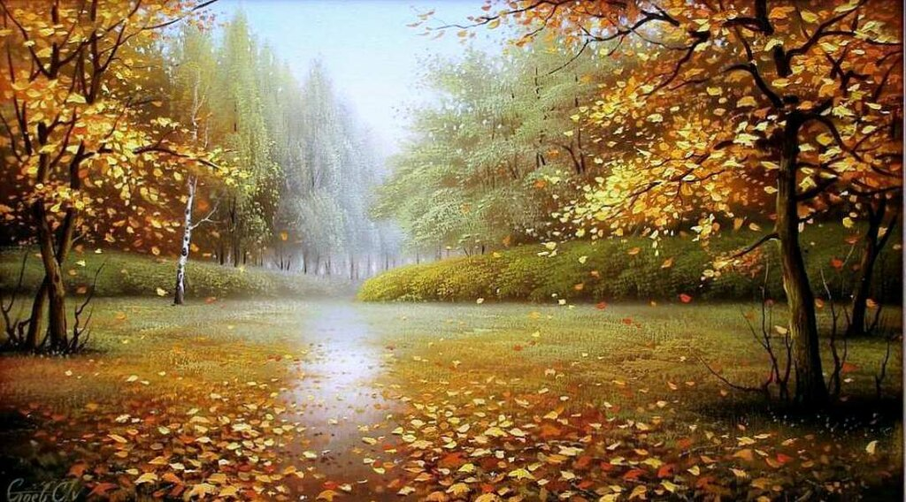
Дети. Потом, грустная картина, где тоскливо и холодно, и улетают птицы.
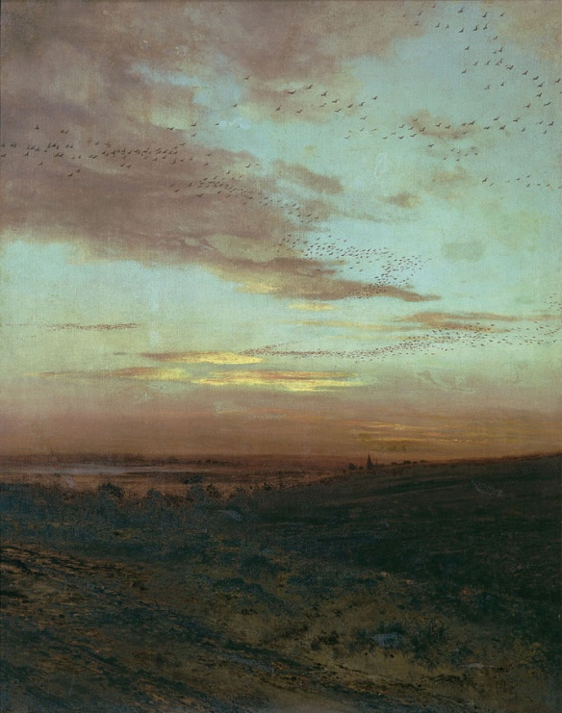
А. Саврасов. Вечер. Перелет птиц. Обратите внимание на фоне красного тревожного заката с черными облаками, застилающей небо, летит множество птиц. Они как будто спешат покинуть свои места, в которые скоро придет леденящий холод. Что вы видите на картине?
Дети. Дорогу, реку, птиц и небо.
Осень. И в картине чувствуется движение. Птицы побыстрее хотят улететь в теплые края.
Дети. Чтобы холод их не застал?
Осень. Правильно. Но не стоит предаваться мимолетному унынию и грусти. Скоро снег укроет, как теплым одеялом всё вокруг и лес, и поле, и речку. В каждом времени года есть что-то хорошее.

Дети. Третья картина с тройкой лошадей.
Осень. Ребята вы правильно расположили репродукции картин, и у нас получился картинный ряд.

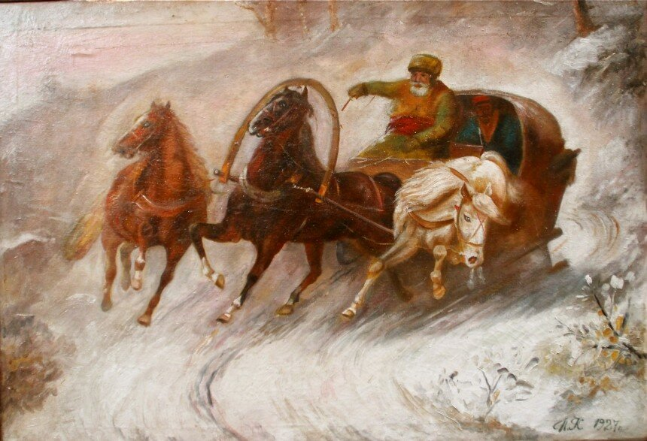
«Русская тройка» Станислав Потеха.
Станислав Потеха – русский художник, очень любил рисовать лошадей в движении. Кони запряжены в тройку, а у средней дуга, а под дугой колокольчик. Издалека слышен звон колокольчика. По первому снегу кони мчат во весь опор. А правит тройкой ямщик. Сила и безудержная радость чувствуется в картине.
Осень. У нас осталась одна картина «Золотая осень» — пейзаж русского художника Исаака Левитана.
«Золотую осень» относят к «мажорной серии» картин Левитана. Эта картина «поражает и захватывает наполненностью и красотой своего эмоционального содержания, столь определённо выраженного в цветовом великолепии, в мажорном звучании золотистой красочной гаммы».
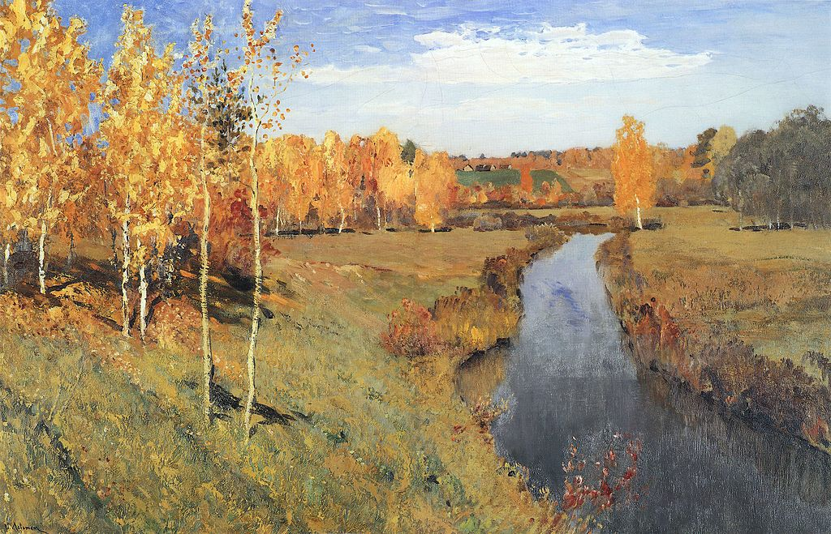
Дети. Эта картина больше всего подходит к нашей любимой песни «Ах, какая осень» и мы её споем для тебя Осень.
Песня автора З. Роот «Ах, какая осень!» звучит в исполнении хора и солистов.
Припев звучит под аккомпанемент металлофона, где дети демонстрируют приемы владения инструментом staccato и glissando – ансамблевое исполнение.
Осень. Спасибо ребята, мне очень понравилась песня, вы очень хорошо передали интонацию восхищения, света и легкости.
Ребята, сегодня вы узнали, что осень бывает разной, и очень любит переодеваться в наряды. Каждый её наряд соответствует настроению. То она задумчивая и напевная, то тоскливая, то тревожная, а бывает и веселая и звонкая. Какое произведение вам запомнилось больше всего, а может быть их сразу несколько? Даю вам символы произведений –магниты, а вы прикрепите их на магнитные доски, где представлено художественное произведение.
Дети выполняют задание.
Дети прикрепляют возле картины С. Стоева «Листопад» желтый кленовый лист; А. Саврасова «Вечер. Перелет птиц» - фигурку птицы; возле картины С. Потехи «Русская тройка» колокольчик, синяя тучка - ничего не понравилось.
Осень. В моем лукошке лежат для вас подарки – это картинки – разукрашки. Разукрасьте картинки в тона осени. (Раздает картинки)
Дети. Спасибо Осень.

Осень. Поет попевку. «До свидания ребята».
Дети. «До свидания».
Дети под музыку уходят из зала.

